Goudsbloem Calendula officinalis
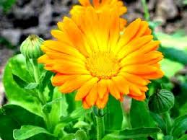
Zaaien:
op een zonnige plaats
maart-april binnen
april-juni ter plaatse
Plantafstand: 20 cm

